**Curriculum Vitae – Emanuel Juliá**

Profesor de música – Licenciado en música (Untref)

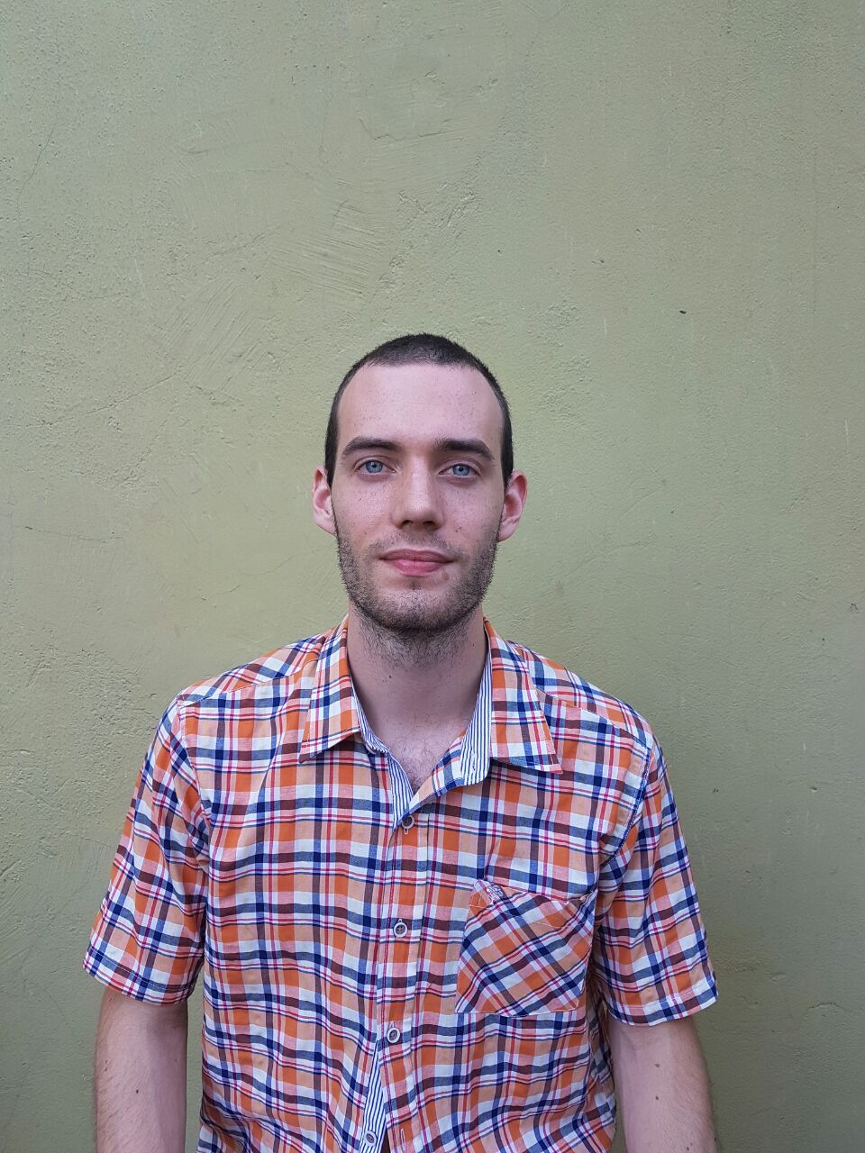

**Datos personales:**

Nombre y Apellido: Emanuel Juliá

Lugar y Fecha de Nacimiento: CABA, 19 de Julio de 1995.

D.N.I: 39.210.683

Estado civil: Soltero

E-mail: [ema_julia@hotmail.com](mailto:ema_julia@hotmail.com)

Teléfono: (011) 4361-1384

Celular: (011) 15-2165-8103

Domicilio: Perú 1336, Capital Federal

**Experiencia Laboral:**

**• Profesor ayudante** en las materias Instrumento 1 (Acústica y organología) e Instrumento 2 (Canto y programación)de laLicenciatura en música en la Universidad Nacional de Tres de Febrero. (2018 – Actualidad). Referencias laborales: Luciano Azzigotti – Profesor titular [luciano@zztt.org](mailto:luciano@zztt.org)

**• Profesor de Canto** en el Conservatorio Johann Sebastián Bach de Villa del Parque. (2019-actual) Referencias laborales: Arnaldo Miranda - Director 011 4501-7249

**• Profesor de Audioperceptiva** en el Conservatorio Johann Sebastián Bach de Villa del Parque. (2019-actual) Referencias laborales: Arnaldo Miranda - Director 011 4501-7249

**• Copista, editor y arreglador de partituras** para la editorial musical independiente argentina especializada en música coral del Grupo de Canto Coral (GCC) parte de la Fundación Kultrum. Referencias laborales: Luis Dartayet [luisdartayet@gmail.com](mailto:luisdartayet@gmail.com) (2019-actual)

• **Docente (Particular)** Actualmente, me encuentro brindando clases (Edición de partituras, Canto, Piano, Guitarra, Lenguaje Musical, Solfeo, Armonía e Iniciación Musical) particulares y grupales en mi domicilio y también en modalidad Virtual. (2016 – Actualidad).

**• Producción musical** en eventos de la Licenciatura en música en la Universidad Nacional de Tres de Febrero becado por la misma. Con funciones varias de asistente de producción, producción general, trato con artistas, difusión y planeación, producción técnica de los eventos, armado de sonido, microfonía y planta de luces, y operación técnica en vivo. (2015 – 2018). Referencias laborales: Virginia Majorel - Coordinadora de Producción y Gestión Actividades de Extensión – Licenciatura en Música de la UNTREF [vmajorel@untref.edu.ar](mailto:vmajorel@untref.edu.ar)

• **Voluntariado universitario** “Proyecto Sikureada” ad honorem. Curso de capacitación, enseñanza de la historia y significado, construcción y ejecución del Sicu, asistiendo a la Escuela primaria Nº19 de Sáenz Peña. El proyecto consistió en trabajar con chicos y transmitirles todo este conocimiento. Profesor Fernando Barragán y Daniel Judkovski. (2014)

• **Game Master** en Escape Games San Telmo. Atención al público, contacto con los clientes, enseñanza de las reglas e historia, moderación del juego, control y seguridad de la sala. Asistir a los jugadores, buen uso de los idiomas con los turistas, y paciencia con los participantes. (2018 – Actualidad).

**Educación formal:**

**•** **Estudios universitarios**:

* **Licenciatura en Música** en la **Universidad Nacional de Tres de Febrero** **(Untref)**, Argentina. (2014 – 2019) Actualmente preparando la Tesina de Graduación.
* **Licenciatura en Artes Musicales** con orientación en **Dirección Coral** en la **Universidad Nacional de las Artes (UNA)**, Argentina. (2019 – Actual) Actualmente cursando segundo año.

**• Estudios secundarios**: Egresado del **Colegio Nacional Buenos Aires**, Tìtulo: Bachiller, Buenos Aires, Argentina. (Ingreso 2009 – egreso 2013)

**• Estudios primarios**: Egresado del Instituto Santa Cruz, Buenos Aires, Argentina (2001 – 2008)

**Informática:**

Buen manejo de sistemas operativos: Windows 95/98/2000, Windows Xp, Vista, 7, 8 y 10. **Herramientas Office** (Microsoft Word, Excel y Powerpoint). **Edición de Sonido** (Sony Sound Forge, Sony Vegas Pro, Reaper, Pro Tools y Audacity). **Edición Video** (MovieMaker, Sony Premiere y Camstacia Studio). Buen manejo de **Redes Sociales**: Facebook-Twitter-Hotmail-Gmail-Skype-Instagram-Tumblr. **Programación** en Pascal, Pure Data y Adobe Dreamweaver lenguaje HTML JavaScript. **Escritura de partituras** en Sibelius Ultimate y Finale, y **edición** en Adobe Ilustrator.

**Educación Complementaria:**

• Curso regular de **lectura y escritura musical** de **María Del Carmen Aguilar** y su método para leer y escribir música a partir de la percepción (Curso de audioperceptiva, duración 4 años).

• Curso sobre **Interpretación del compositor Félix Mendelssohn**. Maestro: **Néstor Enrique Andrenacci**.

• Curso de **Interpretación del Tango** en repertorio Coral. Maestro: **Ricardo Barrera**.

• Curso intensivo de **Edición de Partituras** en Sibelius 7 e Illustrator Maestro: **Esteban Andrés Sebastiani**

• Clase Magistral de **Música Cubana** realizada en Colombia. Maestra: **Alina Orraca** (Cuba).

• Clase Magistral de “**Música Inteligente**” realizado en Colombia. Maestro: **Leif Munksgaard** (Dinamarca).

• Workshop de **Música Africana**. Maestro: **Markus Detterbeck**. (Bélgica)

• Workshop sobre **música de Whitacre y Lauridsen**. Maestro: **Dr. Willard Ray Kesling** (EEUU).

• Clase Magistral de **Dirección e interpretación coral**. Maestro: **Arian Khaefi**.

• Clases Magistrales de **Dirección y gestión coral**. Maestro: **Camilo Santostefano**.

• Clases particulares de **Canto** (Técnica, Repertorio e Interpretación) – Maestro: **Alejandro Spies**. (5 años)

• Clases particulares de **Piano** (Técnica y Repertorio) – Maestro: **Lucas Urdampilleta**. (2 años)

• Clases particulares de otros instrumentos, como **Guitarra**, **Bajo** y **violín**.

**Hobbies:**

• Participación de la olimpíada de Atletismo de la Universidad de Buenos Aires en el Colegio Nacional de Buenos Aires, en la prueba de Salto en largo. (29 de junio de 2013)

• Cinturón rojo II Gups, en la Asociación Argentina de Taekwondo, adherida a la International Taekwondo Federation (ITF).

**Idiomas:**

Inglés Avanzado y Francés Intermedio.

**Actividades relacionadas con la música:**

• **Compositor** de varias obras entre ellas:

|  |  |  |  |  |
| --- | --- | --- | --- | --- |
| **Obra** | **Instrumentación** | **Duración** | **Año** | **Youtube** |
| Eulalia (Ópera) – Escena 5 | Soprano, pista y electrónica | 13:26 | 2019 | [Link](https://youtu.be/VNZNBhUS6BU) |
| Selbstporträt v©n einem Spiegelbild | Cuarteto de cuerdas | 17:08 | 2017 | [Link](https://youtu.be/IJkOQ1_qY2I) |
| La teoría del potencial perdido - N°1 La promesa | Piano | 4:41 | 2017 | [Link](https://youtu.be/p-LrKpSBYYU) |
| La teoría del potencial perdido - N°2 La posibilidad del ser | Barítono y Piano | 2:41 | 2017 | [Link](https://youtu.be/TY4jiMdEeuo) |
| Abs Vox | Coro (SSAATTBB) | 3:33 | 2016 | [Link](https://youtu.be/Ud5YAzk3xZA) |
| Frebinejo | Texto y lector | 11:02 | 2015 | [Link](https://youtu.be/QLFoHOE1id4) |
| The Dreams Unrest | Ensamble de percusión | 6:56 | 2017 | [Link](https://youtu.be/WYzLprzFlOA) |
| Ritual de Arena | Cello y batería | 8:46 | 2017 | [Link](https://youtu.be/UhndlZ9Hlvc) |
| Sonæt@ | Ensamble vocal (SATB) | 10:57 | 2017 | [Link](https://youtu.be/70FFliPCbYg) |
| Vidalapida | Voces masculinas (TTBB) | 2:28 | 2016 | [Link](https://youtu.be/wGXlhlwcVwk) |

Canal de Youtube: <https://www.youtube.com/user/juliaemanuel>

• **Cantante** en los siguientes coros:

* Escuela Coral Miscelánea: (2016 – Actualidad)
  + Coro **Vocal Miscelánea** (Dir. Lucas Echaniz) (2017 - Actualidad). Ganadores del 1° premio en el Concurso internacional Coral Gustavo Gómez Ardila en Colombia en el 2017. Numerosas presentaciones entre ellas en la Usina del Arte, Centro Cultural Recoleta y Biblioteca Nacional.
  + **Miscelánea coral** (Dir. Augusto Paso) (2016)
* Coro **Amadeo Jacques** del CNBA (Dir. Camilo Santoestéfano) (2016 – 2018)
* Coro del **Ministerio de educación** (Dir. Federico Neimark) (2017)
* **Calíope coral** (Dir. Maia Wiersbinsky) (2016)
* El **ensamble vocal** de estudiantes de la Lic. en música de la Untref (Dir. Agustina Crespo) (2016)
* Ensamble **Coral Rondo** (Dirección colectiva y rotativa)(2019)

• C**antante, Guitarrista y pianista** del Dúo de música folklórica Maia y Ema. (2019 - actualidad)

<https://youtu.be/32P_272htZg?list=PLVHTBa_7CU6AgmWzqFr5wlgyyC_JOCf-n>

• **Bajista** y **cantante** de la banda Nácar. (2014 - 2016)

<https://www.facebook.com/nacaroficial>

• **Bajista**, **cantante** y **saxofonista** de la banda Café solo. (2016 – 2017) <https://www.facebook.com/LaCafeSolo>

• **Bajista** en el disco “Una mancha y un pincel” de Le Trem (2017) Grabado en Estudio 0618. <https://www.youtube.com/channel/UCnONfSZASE24b8bMceVOfYw>

• **Compositor** junto con Sebastián Navarro de la música para la experiencia de realidad virtual “Start the game” con Untref Media.

• **Cantante y actor** del espectáculo coral y teatral de Manada (2018-2019)

• **Discografía:**

- Nácar - Nácar (2016) <https://youtu.be/nHBWhTOwGKA> Grabado y Mezclado en Estudio del parral

-Vocal Miscelánea (2015) <https://youtu.be/aNlaD_D4uH8> Grabado independientemente

- LUZ - Tributo al Flaco (2014) <https://luz-tributoalflaco.bandcamp.com/releases>

- Café solo - Jazz Standars (2017) <https://soundcloud.com/cafe-solo/> Grabado en Estudios Tecson

- Pinceles – Disco Solista (2014) <https://youtu.be/m-T4QaGnOvo> Grabado en Home Studio

• **Papers científicos publicados:**

-¿Qué relación hay entre Gödel y Bach?

<https://www.academia.edu/41340995/_Qu%C3%A9_relaci%C3%B3n_hay_entre_G%C3%B6del_y_Bach>